Geografie turismu
Přednáška č. 7

FORMY SPOTŘEBY V TURISMU A JEJICH DŮSLEDKY

Formy spotřeby v turismu

Masový turismus
Koncept masového turismu je úzce spojen s kontextem masové spotřeby - znaky:
- Převaha poskytovatelů služeb nad spotřebiteli, dominance trhů nad jednotlivými podnikateli.

Tato skutečnost bývá často dokládána silnou pozicí zejména tzv. touoperátorů, jejichž činnost spočívá v celkové organizaci a tvorbě najednou prodávaného tzv. „prázdninového balíčku“. Jejich silná pozice bývá vyvozována z faktu, že několik málo velkých touroperátorů obvykle:
    - ovládá značnou část trhu ve své zemi (např. podle dostupných údajů v Německu i ve Velké Británii kontrolují tři největší touoperátoři více než polovinu trhu),
    - a navíc je často majetkově propojeno s leteckými charterovými přepravci a hotelovými řetězci.

Z toho vyplývá, že značná část masového turismu je ovládána několika málo velkými společnostmi – možné uspořádání vztahů z hlediska pozice touroperátora viz v obr. 1. V rámci masového turismu přitom převládá uspořádání v obr. 1 označené jako c) nebo d).

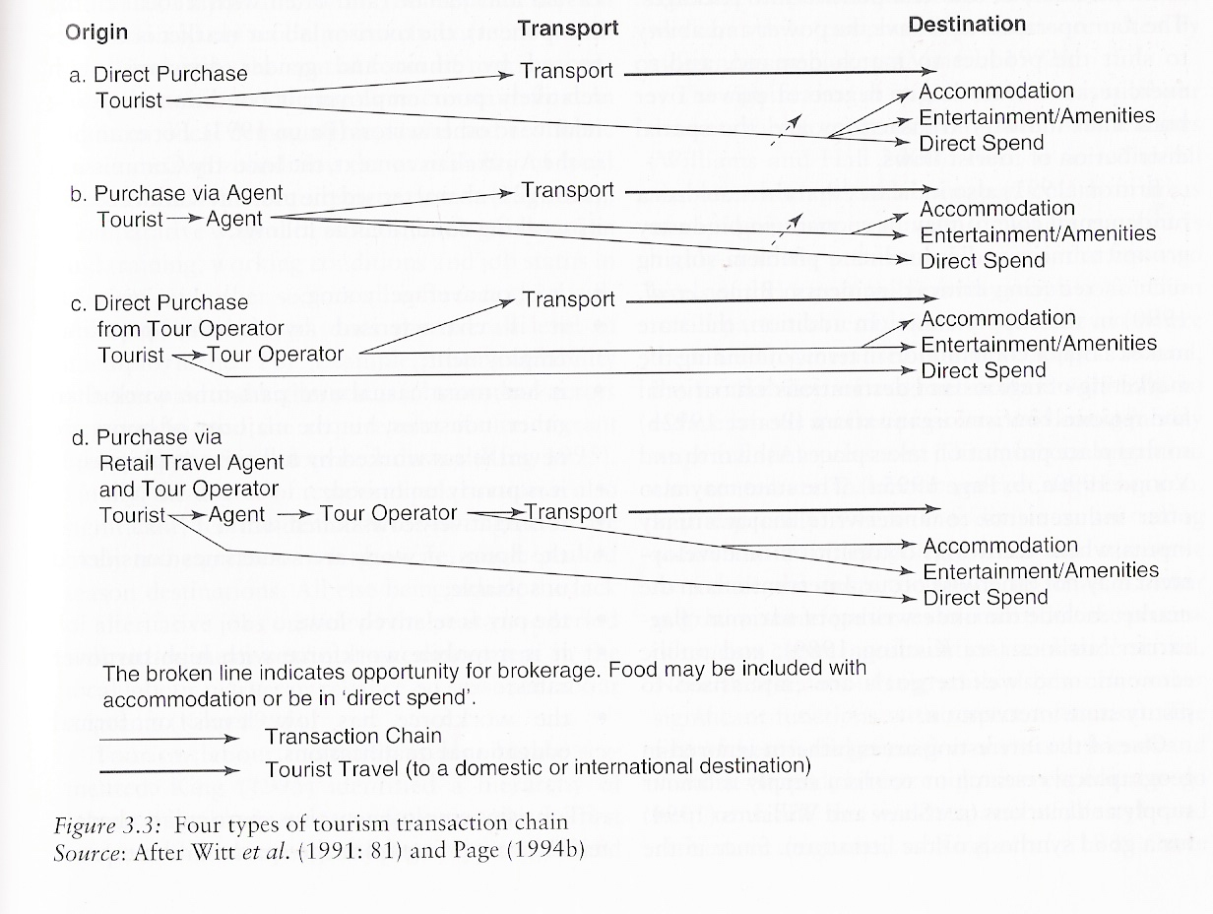
Obr. 1: Způsoby uspořádání dodavatelského řetězce v rámci turistického produkčního systému
Pramen: Hall, C.M., Page, S. J. 2002 (s. 107, obr. 3.3)

- Standardizované produkty - masový turismus sice nepředstavuje jednotný homogenní produkt, v jeho rámci lze vyčlenit řadu variant a odlišností (přímořské oblasti × oblasti zimních sportů, pobřeží Středozemního × Černého × Severního moře), nicméně jde ve své podstatě o nápadně uniformní kulturní a ekonomický fenomén.

- Kolektivní vnímání místa spojené s přítomností velkého množství jiných lidí, což dodává místu určitou atmosféru a zároveň vyvolává potřebu doplnění široké škály potřebných standardních služeb (důsledky této skutečnosti viz dále).

Nové formy turistické spotřeby (postfordistický turismus)
V posledních desetiletích byly zaznamenány zřetelné posuny směrem od masového charakteru spotřeby. Tyto tendence lze dát do souvislosti se třemi důležitými vzájemně souvisejícími změnami:
- změny ve výrobě s cílem vyšší míry tzv. flexibilní specializace (menší série výrobků, více typů výrobků odpovídající individuálním požadavkům různě diferencovaných skupin zákazníků);
- zvětšení sortimentu nabízeného zboží, s čímž souvisí zkrácení životního cyklu komodit v důsledku rychlejších změn módnosti a větší diferenciace tržních segmentů;
- zvyšující se specializace skupin spotřebitelů → individualizace a míšení modelů spotřeby, menší stálost spotřebitelských preferencí (vlivy módnosti).

Za uvedenými změnami lze vidět vzestup vlivu tzv. nové střední třídy, jejíž měnící se vkus a záliby vedou k (relativnímu) odmítnutí masové spotřeby. Větší důraz je kladen na odlišnost, individualitu a vlastní životní styl, jehož součástí jsou samozřejmě i preference určitého individuálněji pojatého typu dovolené (na rozdíl od masové spotřeby tedy chci být někde jinde, než jsou všichni ostatní).

Důsledky masového turismu: Předběžná očekávání → standardizace způsobů trávení dovolené
Vzhledem k využití výhod moderních technologií (média – televize, video, reklama, prodej brožur, časopisů, kalendářů, …) je v rámci masového turismu dalším důležitým rysem ze strany turisty ohledně daného turistického místa vznik určitých předběžných očekávání („anticipatory expectation“) - konstrukce předběžných očekávání je silně závislá na:
- vlastním vnímání turisty („gaze of the tourist“), protože ten si totiž jako příjemce může vysílané znaky a symboly interpretovat podle sebe, takže vzniklá představa reality destinace je ve svém důsledku produktem volné hry návštěvníkovy imaginace (fantazie, obrazotvornosti);
- marketingové propagaci dané destinace, která tím, že záměrně vysílá určité signály či zaměřuje propagaci určitým směrem, přispívá k modifikaci původní představy.

Předběžné očekávání tak je v podstatě výsledkem hry / vzájemného působení představ turistů a marketingové propagace. Krippendorf (1987, 10) tento stav popisuje slovy: „the promise of the paradise seekers“.

Prostřednictvím „předběžných očekávání“ tak místa získávají určité významy, potenciální návštěvník si o nich vytváří určitou představu, určitý obraz a očekává, že při skutečné návštěvě se mu tyto pocity a představy potvrdí – jinými slovy jde o to, že při skutečné návštěvě prožije turista naprosto očekávaný zážitek, uvidí místo tak, jak si ho představuje s tím, že jedinou změnou bude jeho skutečná přítomnost v centru představy (viz přednáška prof. Nye o podobách fotografické prezentace Grand Canyonu).

Turistické destinace zejména masového turismu jsou však zároveň ve snaze vyhovět předběžným očekáváním maximálního počtu turistů (které však samy spoluvytvářejí) tímto způsobem přizpůsobeny univerzálnímu pojetí zážitku potěšení, zábavy, radosti, což však významně narušuje jejich specifičnost – autenticita místa se často omezuje na pouhé kopírování a obměňování způsobu života a práce minulých generací, ale jenom těch jevů, které jsou snadno uchopitelné a znázornitelné tak, aby tyto skutečnosti mohly být konzumovány turisty. Místní tradice, kultura a zvyky tak v daných místech v důsledku turismu zůstávají pouhými fragmenty místní kultury a získávají formu jakéhosi „divadla pro turisty“ (tourism spectacle, někdy se též užívá termín „McDisneyization“). Důležitým rysem je, že turismus sám k destrukci původní kultury do značné míry přispěl.

Poněkud paradoxním důsledkem výše uvedených tendencí může být skutečnost, že prezentace destinace prostřednictvím „divadla pro turisty“ (tourism spectacle) může z pohledu turisty působit reálněji než místo samotné – typickým příkladem takového vývoje může být vnímání Švýcarska (podle MacCannel, 1996, s. 11):

Certain spots in Switzerland have become a theme park of cartoon image of its idealized former self:
- the mountains and lakes are not merely natural, but ´scenery´organized by official viewing points;
- there is an elaborate transportation system of mountain trains for the exclusive use of sightseers;
- the national dish, fondue, is exclusively a party dish;
- former peasants have obligingly agreed to wear picturesque outfits and use pictoresque equipment, Heidi and William Tell costumes, Alpine horns and oversized cowbells, long after other European peasants abandoned their colourful ways;
- one of the main industries turns out what are two of the most stable souvenirs not just of Switzerland but of Western Europe, music boxes and cuckoo clocks;
- ´Swiss´ chalets are the model of mountain recreation homes throughout the Western world.

´Switzerland´ is everywhere and also, in a sense, it no longer exists in Switzerland.

Existující turistické destinace jsou v současné době součástí globální kultury. Vzhledem k tomu, že přítomnost velkého množství lidí vyžaduje zajištění ubytování, zábavy a dalších potřeb, které jsou ve své podstatě velmi podobné, vedla masový rozvoj turismu ke vzniku velmi podobných / uniformních turistických středisek, od nichž návštěvník v podstatě očekává:
- stejný standard služeb a podobnou vybavenost (letiště, letadla, restaurace, turistické autobusy, hotely, nákupní centra, zábavní parky, plážová letoviska apod.);
- jinými slovy standardní způsob trávení dovolené.

V tomto smyslu je v literatuře např. podrobně popsáno působení hotelových řetězců. Za důvod úspěchu těchto společností bývá považována právě očekávatelnost nabízeného produktu. To znamená, že ve všech pobočkách řetězce ve všech státech je zachován stejný standard služeb, základem firemní strategie je pochopení zákazníka (pochopení jeho potřeb, preferencí, …)

Podle Brittona (1991, p. 460) lze produkt hotelových řetězců charakterizovat jako:
a package of on-premises´ services which provide a certain experience (ambience, lifestyle) based on kinds and qualities of accommodation, on-site recreation and shopping facilities, and catering; the offering of off premises´ services (airport shuttles, local excursions, booking facilities); and a trademark guarantee which signals to the customer a predictable quality of service.

Tab. 1: Charakteristiky globálních hotelových společností v polovině 90. let 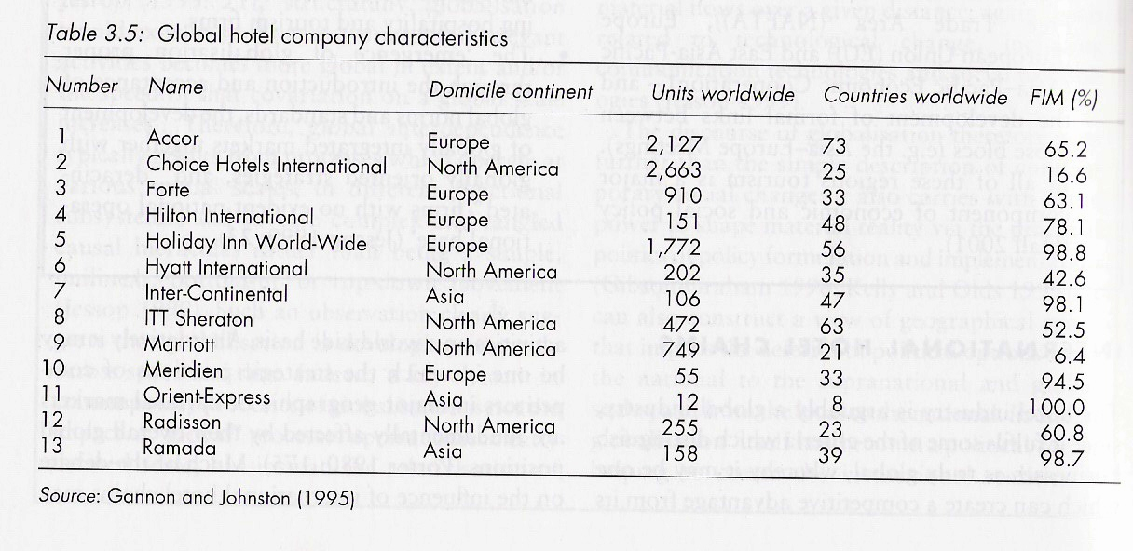
Pramen: Hall, C.M., Page, S. J. 2002 (s. 112, tab. 3.5)

To vede k tomu, že destinace masového turismu:
- si jsou vzájemně stále více podobné,
- a co víc, v rostoucí míře se podobají i domovům turistů.

Hlavní turistická střediska jsou proto charakterizována vysokým stupněm standardizace, čímž získávají charakter uniformity. Dotáhneme-li tento princip ještě kousek dále, zjistíme že centra masového turismu splňují do značné míry podmínky něčeho, co bývá označováno jako „bezmístí“ (placeless, placelessness) – jde tedy o místa, která nejsou ničím specifická, jsou volně zaměnitelná, mohou se nacházet kdekoliv na světě…

Důsledky nových forem spotřeby v turismu: disperze a vznik nových / „staronových“ typů destinací
Na základě výše uvedených informací o nových formách spotřeby v turismu lze konstatovat, že cílem je využití odlišností (specifik) daného místa. Tím se nově nastoupený trend výrazně liší od předchozího období masové spotřeby, která působila přesně opačně, protože se snažila o maximální podobnost, uniformnost, standardizaci turistických destinací.

Odraz uvedených skutečností lze vyjádřit následovně:
- zdůraznění individuálnosti turistických produktů;
- vzestup počtu a typů dostupných turistických produktů;
- růst nestálosti preferencí spotřebitelů.

„Hmatatelné“ / reálné důsledky:
- rychlý vznik (a často také zánik) nových tématických (např. zábavních, sportovních a jiných) parků, muzeí a dalších turistických atrakcí;
- méně časté opakované návštěvy turistických míst;
- dostupnost většího množství informací o alternativních možnostech trávení dovolené a alternativních atrakcích prostřednictvím médií;
- vzestup „šetrného“ („zeleného“) turismu („green tourism“);
- postupné splývání významů pojmů turismus, volný čas, kultura, sport, nakupování a vzdělávání.

Přímým dopadem uvedených změn ve smyslu lokalizace turistických aktivit proto je:
- absolutní i relativní pokles významu tradičních letovisek masového turismu;
- vznik nových a „staronových“ typů turistických destinací: tuto změnu je možné považovat za pozitivní, protože přispívá k většímu prostorovému rozptylu turistů v širším území, jinými slovy tedy dochází ke snížení tlaku na úzký, omezený počet turistických destinací (větší počet menších středisek ve větším území).

Nové, respektive staronové typy turistických destinací lze obecně a rámcově rozdělit do třech skupin:
  - venkovský turismus (rural tourism) v nejširším možném slova smyslu = vše v přírodě a ve volné či venkovské krajině (patří sem např. agroturismus, ekoturismus, ekoagroturismus, incentivní turismus, adrenalinový turismus, horský a sportovní turismus, …);
  - městský turismus (urban tourism) v nejširším možném slova smyslu (patří sem např. poznávací turismus, služební cesty, obchodní cesty, akademický turismus, kulturní turismus, cesty za zábavou, sexuální turismus, cesty na „mega-events!, …);
  - tématické (zábavní, sportovní, …) parky (theme parks).

Venkovský turismus
Přes již poměrně dávný vznik této formy CR lze konstatovat, že v posledních letech zaznamenal venkovský turismus značný rozmach. Tento proces byl urychlen několika způsoby:
- Ze strany tzv. nové střední třídy lze hovořit o vzestupu ceny kulturní a přírodní krajiny. Tuto skutečnost lze názorně vyjádřit následujícím způsobem: namísto dovolené v přímořském letovisku s přeplněnými plážemi, restauracemi a dalšími podobnými službami pojedu radši na místo, které mi nabídne soukromí, odpočinek, klid, ticho, příjemné mezilidské vztahy apod. – jde tedy o jakési zidealizované vnímání venkova a přírody.

Do této kategorie však budou spadat i veškeré jiné méně tradiční aktivity odehrávající se ve venkovském prostoru.

Podle existujících průzkumů lze např. ve státech EU (EU-10) hovořit o tom, že venkov a hory jsou cílem pro zhruba ⅓ turistů, v některých státech (Francie, Nizozemsko a Německo) však podíl takovýchto turistů překračuje ½.

- Na straně nabídky působí ve smyslu vzestupu této formy turismu také snahy o diverzifikace činnosti farmářů a dalších podnikatelů v zemědělství v souvislosti s krizí v zemědělství (nadprodukce, výrobní kvóty v EU, …) – tito podnikatelé si poskytováním služeb v oblasti CR (ubytování, stravování, …) chtějí zabezpečit vyšší hladinu příjmů.

Změny poptávky mají výrazný vliv na strukturu činností podnikatelů v zemědělství (např. více než pětina farmářů v Rakousku, Švýcarsku a Švédsku poskytuje také ubytovací služby);

- Nemalý vliv na rozvoj venkovského turismu má zakotvení tohoto cíle v rozvojových strategiích mnoha regionů a také poměrně výrazná veřejná finanční podpora aktivit CR ze strany státní regionální politiky i ze strany EU (program ERDF, iniciativa LEADER apod.).

Městský turismus
Také význam tohoto sektoru turismu v posledních letech roste. Jedná se o komplexní sektor, který zahrnuje také aktivity, jež jsou do CR někdy zařazovány samostatně – jedná se zejména o obchodní a služební cesty, cesty za kulturními cíli (památky, vlastní kultura v užším pojetí), sport, nakupování, cesty za zábavou atd. (viz poznámku o splývání významu uvedených činností v rámci chápání turismu a rekreace).

Vzestup této formy CR je možné dát do souvislosti s několika specifickými příčinami:
- Změny tržní segmentace účastníků CR - zvláště velký význam mají změny věkové struktury, neboť vzhledem k demografickému vývoji (druhý demografický přechod, stárnutí populace, …) se rychle zvyšuje poptávka po turismu ze strany starších párů a jednotlivců než ze strany rodin s dětmi (bohatší klienti, kteří si jedou „užít“ do města apod.);

- Za jistý zdroj růstu zájmu o městskou kulturu je považována také vyšší úroveň vzdělanosti, ta může souviset také s vyšším zájmem o historické památky (které se často nacházejí právě ve městech).

- K pomocným nástrojům vedoucím k rychlému růstu městského turismu patří také významové splývání turismu s nakupováním a dalšími volnočasovými aktivitami (města jako vhodný mix turistického zážitku).
V tomto smyslu se někdy používá termín „leisure shopping“ – rozlišovací kritéria mezi nakupováním a „leisure shopping“ viz v obr. 2.

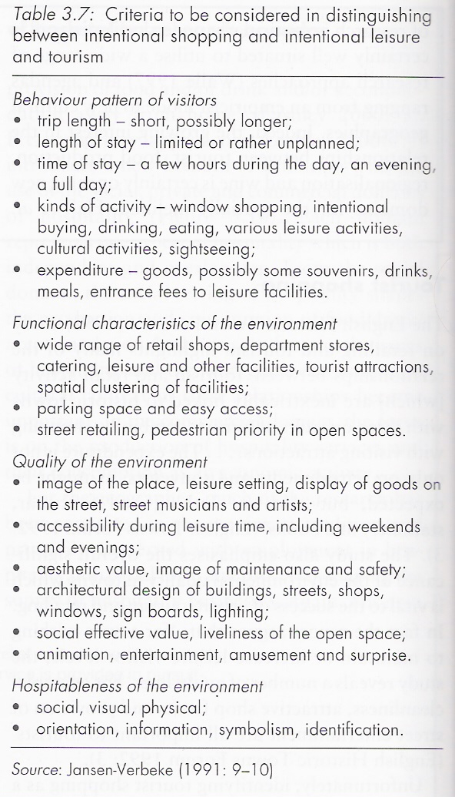
Obr. 2: Rozlišovací kritéria mezi nakupováním a „leisure shopping“
Převzato z / pramen: Hall, C. M., Page, S. J. 2002. (s. 28, tab. 3.7)

- Na straně nabídky působí ve smyslu vzestupu této formy turismu také snahy managementu měst o rozvoj města a jeho středu (trend „back to the city“), snahy o přitáhnutí turistů, kteří by ve městě utratili peníze.

Zajímavým fenoménem je vznik určité hierarchie destinací městského turismu- městský turismus má do značné míry metropolitní charakter, neboť jeho hlavními centry se stává kategorie tzv. světových měst (world cities), jež představují nejvyšší kategorii urbánní hierarchie světa (viz též obr. 3).

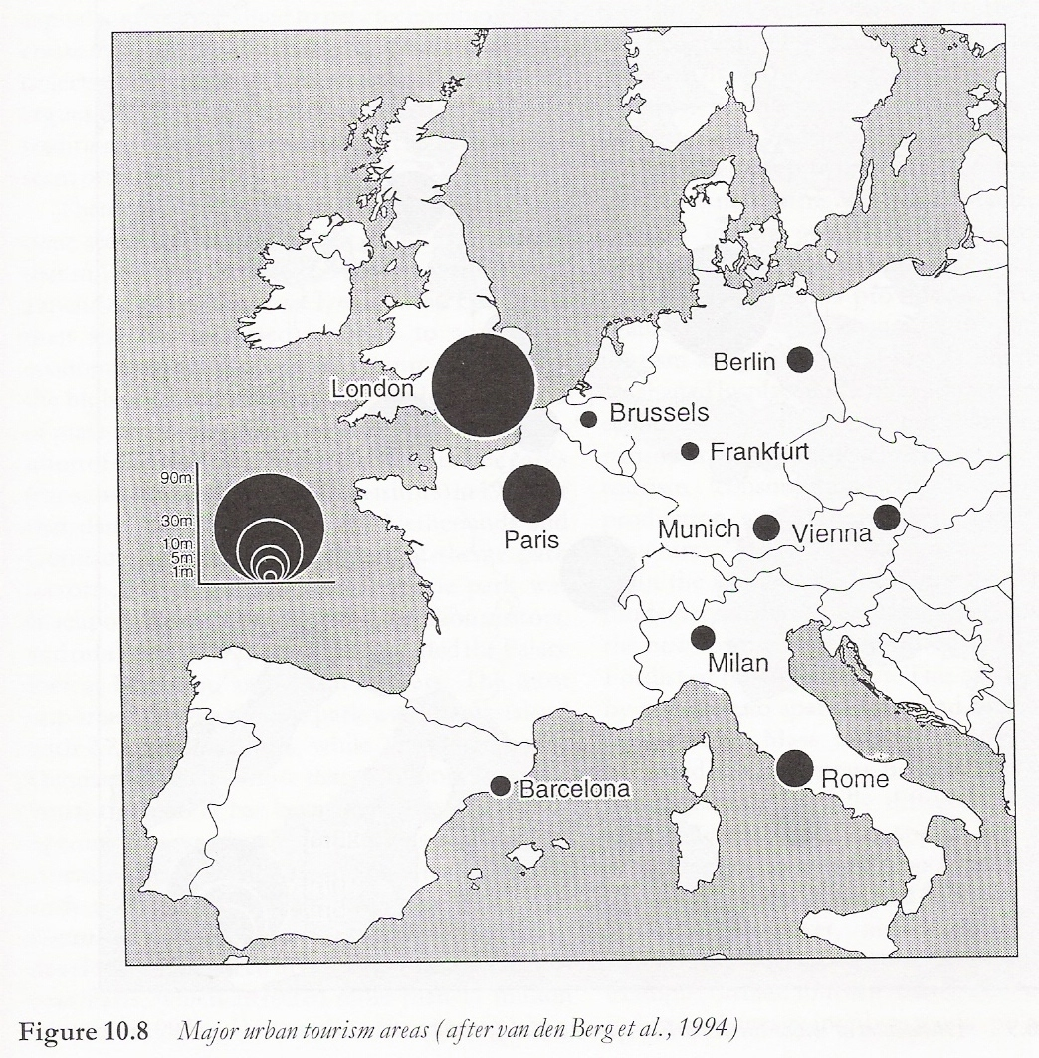
Obr. 3: Hlavní destinace městského turismu v EU-15
Pramen: Pinder, D. 1998. The new Europe: economy, society, and environment. (s. 187, obr. 10.8)

Tématické (zábavní, sportovní apod.) parky
Tématické parky představují třetí specifický typ turistické atraktivity, který v posledním období zaznamenal výrazný růst obliby. Významnou část jejich poptávky pokrývá denní návštěvnost, nicméně některé větší parky začínají rozvíjet i segment vícedenního turismu.

Tématické parky představují příklad aktivity, která kombinací peněz a nových technologií dokáže vytvořit zcela novou turistickou atraktivitu v místě, kde dříve nikdy nic nebylo a dokáží tak zcela zásadně změnit pohled turistů na dané místo.

KRITIKA UVEDENÉHO PŘÍSTUPU
Uvedené tendence se sice zřetelně začínají projevovat, nicméně realita je poněkud složitější, kritika uvedeného konceptu se nese především prostřednictvím následujících tezí:
- posun od masového turismu k novým formám (tedy od spotřeby chápané fordisticky ke spotřebě postfordistické) není přímý a univerzální = vrchol masového turismu byl sice zaznamenán na přelomu 70. a 80. let, nicméně i nadále koexistuje spolu s dalšími formami více individualizovaného turismu;

- samotné oblasti masového turismu nebyly nikdy zcela uniformní = vzájemná odlišnost se týkala zejména pracovních trhů a kapitálových struktur;

- přestože růst trhů masového turismu se zpomaluje (či dokonce stagnuje) ve většině zemí severní Evropy, na trzích jižní a východní Evropy dochází k jeho stálému silnému absolutnímu i relativnímu růstu;

- konstatovat zároveň lze, že vyšší poptávka po individualizované dovolené (tedy po kvalitnějším a environmentálně příznivějším turismu) vede spíše jen k modifikacím masových „produktů“ a nikoliv ke vzniku zcela nových forem turismu a nových turistických destinací.

Zbožím (turistickým balíčkem) je totiž dokonce i to, co je nabízeno hledačům autenticity, kteří se snaží uniknout přemíře komodifikace. I tyto skupiny totiž v globálním měřítku představují zajímavé tržní niky.

Někteří autoři navíc dokonce tvrdí, že již v současné epoše do hry vstupuje další výrazná změna charakteru spotřeby – podle nich je možné hovořit o tzv. post-turismu (age of the ´post-tourism´). Tato myšlenka se skládá ze třech základních prvků:
- post-turista může ve zvyšující se míře vnímat destinaci bez nutnosti opouštět domov, a to pomocí využití virtuálních technologií a médií;
- post-turismus představuje eklektickou koláž menšinových zájmů (existence spousty tržních nik);
- post-turisté hrají hru - hrají si a pohrávají si s turismem a poznáváním s vědomím, že již neexistují žádné autentické zkušenosti a zážitky.

Post-turismus v současné době skýtá řadu námětů a otázek, jež mohou modifikovat budoucí výzkum fenoménu turismu.

